Лекция
Программирование в Internet

Безопасность ASP.NET

- Моделирование угроз – структурированный метод анализа возможных опасностей, их классификация и приемы устранения или смягчения.
- Общие правила кодирования:
- каждый пользователь – злоумышленник;
- нельзя использовать конкатенацию строк (которые берутся со страницы) для SQL-запроса (надо параметризированный запрос, а лучше использовать хранимую процедуру);
- нельзя использовать скрытые поля для хранения важной информации;
- нельзя отображать те данные, которые пишутся в базу данных;
- не хранить важные данные во __VIEWSTATE;
- применять SSL при аутентификации.

- Модель стражей ASP.NET

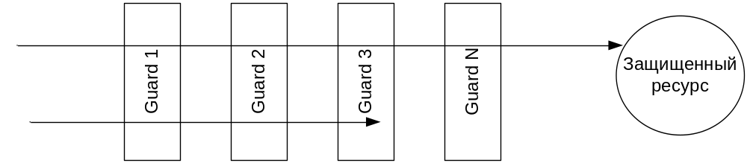

- Уровни безопасности ASP.NET

- аутентификация (определить субъекта);
- авторизация (какие имеет права субъект);
- конфиденциальность (данные не доступны другим субъектам);
- целостность (данные не может изменить другой субъект).

- Аутентификация (формирование маркера)
- аутентификация Windows (SID, 96-бит);
- аутентификация с помощью формы;
- аутентификация с помощью паспортов (специальный Windows-сервер Passport, Windows Life ID);
- сертификационная аутентификация (SSL);
- специальная аутентификация.

- Заимствование прав - процесс выполнения кода от имени или в контексте другого пользователя. По умолчанию весь код ASP.NET выполняется от фиксированной учетной (mashine.config) записи (ASPNET (IIS v5.x), Network Service (IIS v6.x, IIS v7.x)). Можно сделать для каждого приложения своего пользователя (важно для хостинга). Можно взять уже готового пользователя Windows с его правами.

- Авторизация – процесс определения прав и ограничений. Обычно приложение работает от лица фиксированной учетной записи, у которой прав гораздо больше чем у пользователя.
- Конфиденциальность в ASP.NET обеспечивается шифрованием (IIS, SSL – Secure Socket Layer).
- Целостность – в ASP.NET обеспечивается цифровой подписью (IIS, SSL – Secure Socket Layer).
- При первом запросе пользователь ASP.NET анонимен. Если аноним запрашивает страницу с ограниченным доступом, то ASP.NET заставляет его аутентифицироваться. Далее идет авторизация к данной странице.
- IIS – первый страж. IIS поддерживает только аутентификацию пользователей Windows. Механизмы аутентификации IIS: Basic (пароль передается в отрытую), Digest (механизм web-клиента, MD5 для пересылки), Passport. Для авторизации используется механизм Windows ACL. Конфиденциальность обеспечивается протоколом SSL.
- Security Socket Layer. В IIS работает под HTTP. Порт 443. https://. Чтобы сервер поддерживал SSL,он должен иметь инсталлированный сертификат X.509.
- Сертификат. Выдает центр сертификации (СА). http://www.thwate.com, http://www.Verysign.com. Если это intranet, то можно использовать Certificate Server Active Directory. Сертификат содержит: имя держателя, адрес, серийный номер сертификата, даты проверки, открытый ключ держателя.
- Сертификаты в IIS

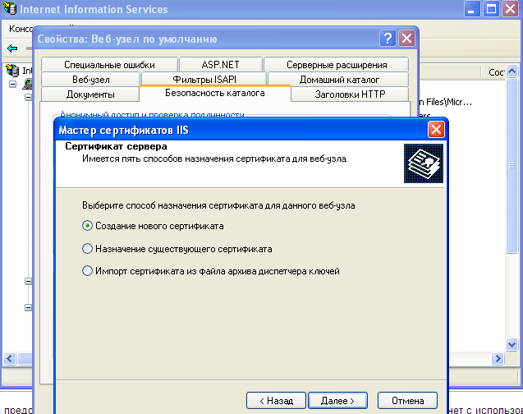

- Сертификаты в Internet Explorer

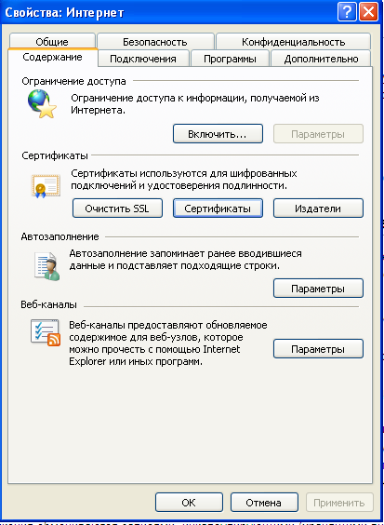

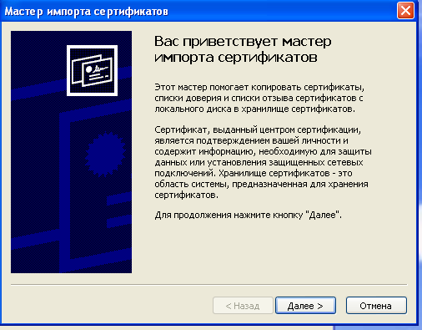
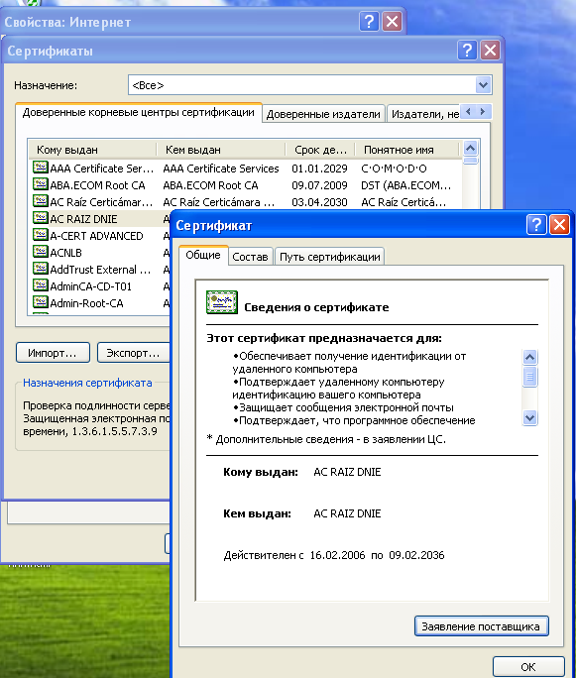

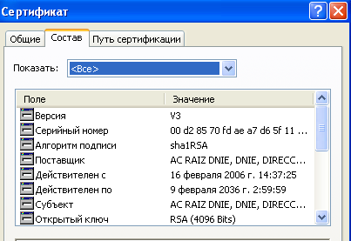

- SSL. Ассиметричное шифрование. Симметричное шифрование. RFC 2246, новое назвllание Transport Layer Security (TLS).

- Клиент выдает запрос серверу.
- Сервер подписывает свой сертификат и высылает клиенту.
- Клиент проверяет сертификат в центре сертификации, которому доверяет.
- Клиент сравнивает данные сертификата с информацией центра сертификации.
- Клиент сообщает серверу, какие ключи шифрования он поддерживает.
- Сервер выбирает подходящую длину ключа.
- Клиент генерирует симметричный ключ, шифрует его открытым ключом.
- Сервер получает симметричный ключ и расшифровывает его.
- Архитектура безопасности ASP.NET. Классы IHttpModule

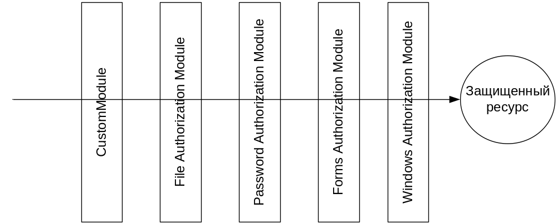

- Т.к. HTTP Statless-протокол, авторизация и аутентификация осуществляется для каждого запроса.
- События в ASP.NET приложении

